Rubén de Luz Calvete, Javier Herrero Mateos de la Higuera, Javier del Castillo González, Javier Rivas y Raúl García

DESARROLLO CON TECNOLOGÍAS EMERGENTES  José Ramón Hilera González

TG2-EVALUACIÓN Y COMPARACIÓN

Contenido

1. Autores del trabajo, planificación y entrega 2

1.1 Autores 2

1.2 Planificación 2

1.3 Entrega 2

2. Descripción de las tecnologías 3

2.1 Descripción de la tecnología 1 3

2.2 Descripción de la tecnología 2 3

3. Criterios de comparación 4

3.1 Categoría A: Rendimiento 4

3.2 Categoría B: General 5

3.3 Categoría C: Utilidades 5

3.4 Categoría D: Especificaciones 6

4. Evaluación de los criterios por tecnología 8

4.1 Evaluación de los criterios para la tecnología 1 (Clustaar Bot Platform). 8

4.2 Evaluación de los criterios para la tecnología 2 (VirtualSpirits). 9

6. Recomendaciones 15

6.1 Situación 1: Implantación de un chatbot en una empresa. 15

6.1.1 Descripción de la situación 15

6.1.2 Recomendación de tecnología a utilizar 15

6.2 Situación 2 16

6.2.1 Descripción de la situación 16

6.2.2 Recomendación de tecnología a utilizar 16

# 1. Autores del trabajo, planificación y entrega

## 1.1 Autores

Grupo: T2

Autores: Rubén de Luz Calvete, Javier Herrero Mateos de la Higuera, Javier del Castillo González, Javier Rivas y Raúl García.

## 1.2 Planificación

Link de GanttPro: <https://app.ganttpro.com/#/project/1554374259242/gantt>

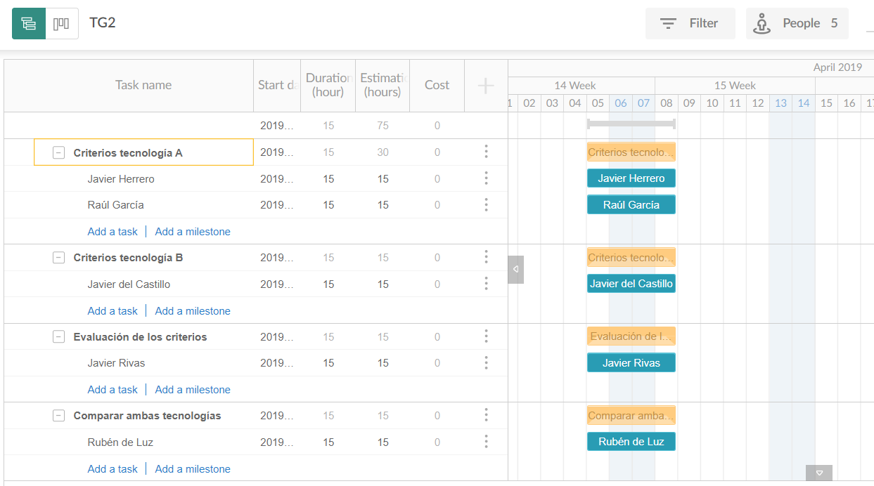

## 1.3 Entrega

Link GitHub: <https://github.com/RubenDeLuzCalvete/TG2>

En dicho repositorio debe encontrarse, al menos los siguientes archivos en la rama máster:

* Trabajo terminado: del trabajo terminado con el nombre TG2_final.docx
* Presentación del trabajo: TG2_final.pptx

Dichos archivos serán los que se tendrán en cuenta para la calificación del trabajo.

# 2. Descripción de las tecnologías

En los siguientes apartados se debe describir brevemente cada tecnología a comparar.

Se pueden incluir imágenes copiadas y pegadas desde diversas fuentes de información, siempre que debajo de cada una se indique la fuente (al menos la URL).

## 2.1 Descripción de la tecnología 1

Nombre: Clustaar Bot Platform



Chatbot que responde automáticamente al 65% de las consultas de atención al cliente. Es una plataforma poderosa dotada de Inteligencia Artificial para aumentar la satisfacción del cliente.

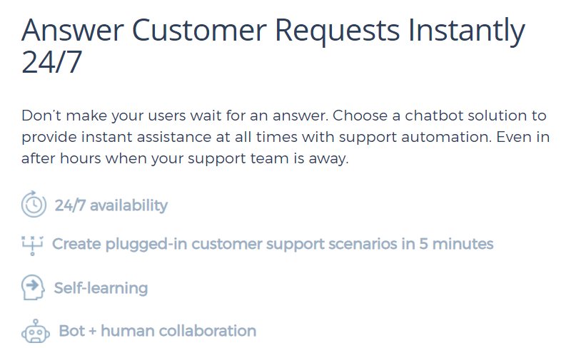

Los clientes tendrán respuestas 24/7, es decir, el chatbot siempre está disponible para cualquier pregunta o duda. Además, también se define como que aprende automáticamente y emplea tanto la colaboración humana como la del bot.

Algunas características de Clustaar: <https://clustaar.com/support-automation/>

## 2.2 Descripción de la tecnología 2

# Nombre: VirtualSpirits



Se define como la mejor plataforma de Chatbot para la generación de contactos, servicio al cliente y ventas. Ofrece diferentes estilos de Chatbots dependiendo del campo de trabajo de la empresa.

12.000 negocios usan este chatbot porque tiene múltiples beneficios que se indican en el siguiente link de la web: <https://www.virtualspirits.com/es/benefits.aspx>

# 3. Criterios de comparación

En los sub-apartados de este apartado se deben indicar cada uno de los criterios (también llamados factores, propiedades, características, indicadores, etc.), que se usarán en la comparación.

Los criterios deben organizarse en categorías (al menos 3 categorías). El número de criterios totales no puede ser inferior a 20.

Las categorías dependerán del tipo de tecnología, pueden ser categorías como “General”, “Utilidades”, “Rendimiento”, etc.

Los criterios a definir en cada categoría también dependerán del tipo de tecnologías a comparar. En el siguiente apartado hay algunos ejemplos.

## 3.1 Categoría A: Rendimiento

### 3.1.1 Criterio A.1: Agregar sitio web

Nombre del criterio: Sitio web

Descripción: La capacidad y tiempo que tiene el programa de chatbot para poder integrarlo en una página web o app.

Tipo de valor: Tiempo.

### 3.1.2 Criterio A.2: Disponibilidad 24/7

Nombre del criterio: Disponibilidad

Descripción: indica si la herramienta se encuentra disponible para los clientes las 24 horas del día.

Tipo de valor: Booleano

### 3.1.3 Criterio A.3: Número de chatbots simultáneos

Nombre del criterio: chatbots simultáneos.

Descripción: Indica el número máximo de chatbots distintos que podemos tener simultáneamente

Tipo de valor: Numérico

*.*

## 3.2 Categoría B: General

### 3.2.1 Criterio B.1: Período de Prueba Gratis.

Nombre del criterio: Período de prueba.

Descripción: El tiempo que dispones para probar el chatbot antes de pagar por él.

Tipo de valor: Tiempo.

### 3.2.2 Criterio B.2: Diferentes planes para negocios.

Nombre del criterio: Planes de pago.

Descripción: Ambos chatbots ofrecen diferentes tipos de planes de pago para las empresas.

Tipo de valor: Económico

3.2.3 Criterio B.3: Soporte técnico.

Nombre del criterio: Soporte.

Descripción: Indica qué tipo de soporte nos dan las plataformas en caso de que nos den algún tipo de ayuda.

Tipo de valor: Booleano

3.2.4 Criterio B.4: Formación

Descripción: Métodos en los que es posible impartirse cursos de formación para cada herramienta.

Tipo de Valor: Numérico

3.2.5 Criterio B.5: FAQ Autoaprendizaje.

Nombre del criterio: FAQ

Descripción: Indica la capacidad de aprender sobre las preguntas que más se repiten en las diferentes situaciones posibles de la página web o preguntas más comunes.

Tipo de Valor: Booleano

## 3.3 Categoría C: Utilidades

### 3.3.1 Criterio C.1: Plantillas de chatbot.

Nombre del criterio: Plantillas predeterminadas.

Descripción: dependiendo de para qué tipo de empresa se desee utilizar el chatbot hay plantillas para llevarlo a cabo.

Tipo de valor: Booleano

### 3.3.2 Criterio C.2: chats personalizables.

Nombre del criterio: personalización del chat

Descripción: indica si podemos modificar los aspectos del chat a nuestro gusto.

Tipo de valor: Booleano

3.3.3 Criterio C.3: Inteligencia artificial en el chatbot.

Nombre del criterio: Inteligencia artificial.

Descripción: Indica si el chatbot que tenemos está dotado con inteligencia artificial.

Tipo de valor: Booleano

3.3.4 Criterio C.4: ChatBots para varias industrias.

Nombre: Chatbots para industrias.

Descripción: Industrias para las que los ChatBots pueden operar.

Tipo de valor: Numérico

3.3.5 Criterio C.5: Respuestas anticipadas.

Nombre del criterio: Respuestas anticipadas.

Descripción: Indica si el chatbot posee la característica de utilizar o responder con información útil al cliente antes de que pregunte basandose en la visita de páginas específicas por parte del cliente.

Tipo de valor: Booleano

3.3.6 Criterio C.6: Recuperación de contraseña.

Nombre del criterio: Contraseña.

Descripción: Otorga de manera rápida y efectiva mediante el chat, una ruta por la que recuperar la contraseña o el nombre del usuario.

Tipo de Valor: Tiempo

## 3.4 Categoría D: Especificaciones

### 3.4.1 Criterio D.1: Numero de chatbots

Nombre del criterio: Chatbots

Descripción: Número de usuarios a los que podemos atender al mismo tiempo.

Tipo de valor: Numérico

### 3.4.2 Criterio D.2: Interacciones de usuario.

Nombre del criterio: Interacciones

Descripción: Numero de interacciones que se pueden realizar en un determinado tiempo o número de usuarios con los que puede interactuar

Tipo de valor: Numérico

3.4.3 Criterio D.3: Número de administradores.

Nombre del criterio: Administradores

Descripción: Cantidad de usuarios que puede haber dados de alta como administradores que gestionen el chatbot

Tipo de valor: Numérico

3.4.4 Criterio D.4: Número de entornos software soportados.

Nombre del criterio: Entornos software

Descripción: Cantidad de entornos software en los que es capaz de ser implementada la aplicación.

Tipo de valor: Numérico

3.4.5 Criterio D.5: Número de lenguajes disponibles.

Nombre del criterio: Lenguajes.

Descripción: Número de lenguajes en el que el chatbot desarrolla la conversación.

Tipo de valor: Numérico.

3.4.6 Criterio D.6: Peso.

Nombre: Peso app.

Descripción: Cuanto ocupa la aplicación.

Tipo de valor: Kilobytes.

# 4. Evaluación de los criterios por tecnología

## 4.1 Evaluación de los criterios para la tecnología 1 (Clustaar Bot Platform).

Debe incluir al menos una tabla con la siguiente estructura.

|  |  |
| --- | --- |
| CRITERIOS | EVALUACIÓN |
| Criterio A.1: Agregar sitio web | Se puede integrar a las plataformas más populares y a las apps. (No especifica en cuanto tiempo) |
| Criterio A.2: Disponibilidad 24/7 | Si se encuentra disponible las 24 horas del día. |
| Criterio A.3: Número de chatbots simultáneos | Se puede tener 1 chatbot distinto en las versiones Pro y Enterprise, y en la custom ilimitados (tienes tantos como pidas) |
| Criterio B.1: Período de prueba gratis. | Ofrece solamente 30 minutos de prueba gratis. Pero antes de empezarlo te ofrecen un demo de 15 minutos para explicártelo. |
| Criterio B.2: Diferentes planes de pago. | Ofrece 3 planes, Pro, Enterprise y Custom para grandes empresas. No especifica precio. Los 3 planes son muy profesionales. |
| Criterio B.3: Soporte técnico | Ofrecen en su página web asistencia vía chat en su web. En las versiones Entreprise y Custom además la plataforma nos destina un manager como ayuda personalizada. |
| Criterio B.4: Formación | En persona, en directo en línea, seminarios web y documentación |
| Criterio B.5: FAQ autoaprendizaje | Da la posibilidad de crear manualmente preguntas que creamos que serán formuladas para dar una respuesta concreta al cliente, a la vez que aprende sobre otras nuevas. |
| Criterio C.1: Plantillas de chatbot. | No posee plantillas, ya que este chatbot posee IA y aprendería de forma automatizada. |
| Criterio C.2: Chats personalizables | Esta tecnología sí que nos permite personalizar la interfaz de chat. |
| Criterio C.3: Inteligencia artificial del chatbot | Puedes cargar en tu chatbot ejemplos de las conversaciones más habituales para que aprenda estos patrones |
| Criterio C.4: ChatBots para varias industrias | Customer Support  Bots for FAQ  Lead Generation  Bots for FinTech  Enterprise  Banking  Retail  Media  Workplace  Education  Gaming |
| Criterio C.5: Respuestas anticipadas | Da información al usuario dependiendo del contexto en el que se encuentre dentro de la página o datos que esté mirando en ese momento. |
| Criterio C.6: Recuperación de contraseña | Da opciones binarias al usuario por las cuales llega lo más rápido posible a la resolución de la la nueva contraseña. |
| Criterio D.1: Numero de chatbots | Ofrece 3 posibilidades en función del plan que se elija, en las dos primeras ofrece un solo chatbot, y en la última ilimitados chatbots. |
| Criterio D.2: Interacciones de usuario | Ofrece 3 posibilidades en función del plan que se elija, una de 1000 interacciones por día, otra de 10000 y otra con interacciones ilimitadas. |
| Criterio D.3: Número de administradores | En la versión Pro tendremos 1 usuario administrador. En la versión Enterprise 5 administradores. En la versión Custom tenemos tantos como queramos. |
| Criterio D.4: Número de entornos software soportados | Puede ser implementado tanto en Mac, Windows, la nube, IOS y Android. |
| Criterio D.5: Número de lenguajes. | Ofrece Inglés, Español, Francés, Portugués, Ruso, Holandés, Alemán, Italiano, Sueco y Turco. |
| Criterio D.6: Peso | La herramienta pesa 17.7 Kb |

Y algunos comentarios aclaratorios sobre aquellos criterios cuyo valor indicado en la tabla no sea suficiente para entenderlo.

La tabla anterior es obligatoria y deben completarla los autores del trabajo, aunque se pueden incluir otros gráficos o tablas complementarias copiadas y pegadas desde diversas fuentes de información, siempre que debajo de cada uno se indique la fuente (al menos la URL).

## 4.2 Evaluación de los criterios para la tecnología 2 (VirtualSpirits).

|  |  |
| --- | --- |
| CRITERIOS | EVALUACIÓN |
| Criterio A.1: Agregar sitio web | Se puede integrar el chatbot a una página web copiando y pegando el código script. En 5 minutos se puede realizar. |
| Criterio A.2: Disponibilidad 24/7 | Si se encuentra disponible las 24 horas del día. |
| Criterio A.3: Número de chatbots simultáneos | Solo nos ofrece un chatbot simultáneo |
| Criterio B.1: Período de prueba gratis. | Ofrece un período de prueba gratis de 30 días. |
| Criterio B.2: Diferentes planes de pago. | Ofrece hasta 4 planes de pago empezando desde los 9$ y el más caro en 239$ para empresas grandes i-Business. |
| Criterio B.3: Soporte técnico | Nos ofrece soporte vía e-mail para todas las versiones. También nos ofrece soporte vía telefónica para las versiones Business y I-Business. |
| Criterio B.4: Formación | En línea, mediante un empleado de la compañía tras contratar el producto. |
| Criterio B.5: FAQ autoaprendizaje | Aprende y almacena en una base de datos todas aquellas preguntas similares que se usan frecuentemente para buscar la mejor relación con la respuesta. |
| Criterio C.1: Plantillas de chatbot. | Ofrece hasta 20 plantillas diferentes para poder desarrollar el chatbot en función de la empresa que tengamos. |
| Criterio C.2: Chats personalizables | Esta tecnología sí que nos permite personalizar la interfaz de chat. |
| Criterio C.3: Inteligencia artificial del chatbot | Aprende de las conversaciones que mantiene con los usuarios, pero no puedes introducir manualmente conversaciones para que aprenda patrones nuevos |
| Criterio C.4: ChatBots para varias industrias | Agencias de Negocios  Sitios web de comercio electrónico  Universidades  Venta de coches  Agencias de salud  Viajes y hoteles  Soporte técnico  Agencias financieras  Gobierno |
| Criterio C.5: Respuestas anticipadas | Da consejos al usuario dependiendo del lugar de la página en la que se encuentre y el propio contexto de la conversación para dar información relevante. |
| Criterio C.6: Recuperación de contraseña | Aparece en pantalla un link en el caso de que quieras restablece tu contraseña, el cual te lleva a una tercera página para dicha gestión. |
| Criterio D.1: Numero de chatbots | Ofrece 1 chatbot en las 2 primeras versiones, 5 en la tercera y 10 en la última. |
| Criterio D.2: Interacciones de usuario | Ofrece 4 posibilidades, de 200, 1000, 10000 o 100000 usuarios al mes. |
| Criterio D.3: Número de administradores | En la versión Small y Pro tendremos 1 administrador. En la versión Business hasta 5 administradores. En la versión I-Business tendremos hasta 10 administradores. |
| Criterio D.4: Número de entornos software soportados | Puede ser implementado tanto en Mac, Windows, la nube, IOS y Android. |
| Criterio D.5: Número de lenguajes. | Ofrece Inglés, Español, Francés, Portugués, Ruso, Holandés, Alemán, Italiano, Griego y Árabe. |
| Criterio D.6: Peso | La herramienta pesa 25.6 Kb |

**5. Comparación de las tecnologías.**

Debe incluir al menos una tabla resumen, en sección de página horizontal, cruzando los criterios y los valores de cada tecnología. Con una columna de comentarios sobre la comparación

Esta tabla anterior es obligatoria y deben completarla los autores del trabajo, aunque se pueden incluir otros gráficos o tablas complementarias copiadas y pegadas desde diversas fuentes de información, siempre que debajo de cada uno se indique la fuente (al menos la URL).

|  |  |  |  |
| --- | --- | --- | --- |
| CRITERIOS | TECNOLOGÍA A (Clustaar Bot Platform) | TECNOLOGÍA B (VirtualSpirits) | COMENTARIOS |
| A.1 Agregar sitio web | Integración a plataformas populares. | Se puede integrar en menos de 5 minutos. | En este criterio nos quedaríamos con el chatbot virtualspirits ya que se puede implantar en un sitio web en menos de 5 minutos y de una manera sencilla. |
| A.2 Disponibilidad 24/7 | SI | SI | Es importante que un chatbot ofrezca esta característica ya que los usuarios se pueden conectar a nuestra plataforma en cualquier momento del día y pueden necesitar ayuda. |
| A.3 Número de chatbots simultáneos | Desde 1 hasta los que quieras | 1 | En este apartado ganaría clustaar ya que en su versión Custom podemos tener tantos chatbots distintos como queramos, mientras que con virtualspirits solo 1 |
| B.1 Período de prueba gratis. | 30 minutos. | 30 días. | Queda claro que con estos datos nos quedaríamos con la tecnología B ya que nos ofrece un mayor tiempo de prueba gratis antes de empezar a pagar por el servicio. |
| B.2 Diferentes planes de pago. | 3 planes de pago. | 4 planes de pago. | Esto ya es a gusto de cada uno, pero la tecnología A los planes que ofrece son todos de un gran nivel y los que ofrece la B van de más barato (9$) a más caro (239$) para las diferentes empresas. |
| B.3: Soporte técnico | Vía web por un chat y con un manager de manera personal | Vía e-mail y telefónica | Clustaar en sus versiones Enterprise y Custom nos ofrece ayuda personalizada e individual, mientras que virtualspirits solo nos ofrece en sus versiones Business soporte telefónico y por e-mail. |
| B.4: Formación | 4 métodos de aprendizaje | 2 medios de aprendizaje | En cuanto a formación se refiere Clustaar tiene un mayor registro que VirtualSpirits, además para esta última si queremos ser asesorados con expertos hay que pagar. |
| B.5: FAQ autoaprendizaje | SI (Personalizable) | SI | En este aspecto ganaría clustaar por el hecho de tener este aspecto personalizable lo cual nos permite crear o implantar directamente preguntas que para un bot puedan ser complicadas de analizar y que creamos que serán usadas. |
| C.1Plantillas de ChatBot. | No ofrece plantillas, se desarrolla mediante IA. | Ofrece hasta 20 plantillas para diferentes negocios. | Para gente que es nobel en este tema de chatbots seguramente que sea mejor elegir VirtualSpirits, ya que el programa te ofrece diferentes plantillas en función del negocio que tengamos. |
| C.2Chats personalizables | SI | SI | Aunque ambas tecnologías nos permiten personalizar nuestra interfaz del chat, clustaar es más completo y nos da más opciones para personalizarlo. |
| C.3: Inteligencia artificial del chatbot | SI | SI | Aunque ambas poseen inteligencia artificial como es lógico en clustaar el hecho de poder introducir manualmente conversaciones para que aprenda de ellas es un buen punto a su favor |
| C.4: ChatBots para varias industrias | 11 | 9 | A la hora de abarcar distintos hábitos tecnológicos Clustaar abarca un abanico más amplio que VirtualSpirits aunque al poder adaptarse y customizarse los chatbots podrían ser usados ambos en las mismas industrias. |
| C.5: Respuestas anticipadas | SI | SI | Para este aspecto, el mejor será VirtualSpirits por el hecho de que además de ofrecer consejos dependiendo de la situación del cliente en la web, da consejos que aportan esa infromación extra dependiendo del contexto de la conversación. |
| C.6: Recuperación de contraseña | SI | SI | A pesar de que ambas ofrecen el mismo servicio, en este aspecto nos decantamos por Clustaar por un mero hecho visual. Sus opciones en chat tienen un diseño más atractivo. |
| D.1 Numero de chatbots | Desde 1 chatbot a ilimitados | Desde 1 hasta 10 chatbots | Clustaar ofrece mejor oferta en cuanto al número de chatbots que podemos usar, ya que si hubiese muchos usuarios a la vez conectados con virtual spirits no podríamos atender a todos a la vez |
| D.2 Interacciones de usuario | Desde 1000 interacciones por día a ilimitadas interacciones | Desde 200 usuarios al mes a 100000 usuarios | Depende de la cantidad de dinero que estemos dispuestos a pagar y el número de clientes que esperamos tener usando la nueva herramienta |
| D.3: Número de administradores | Desde 1 hasta ilimitados | De 1 a 10 | En este apartado clustaar nos ofrece en su versión Custom el número que nosotros queramos de usuario administradores, mientras que con virtualspirits solo podremos tener un máximo de 10 |
| D.4: Número de entornos software soportados | 5 | 5 | Las dos herramientas se encuentran desarrolladas para los principales entornos hardware y software existentes en la actualidad. |
| D.5: Número de lenguajes. | 10 lenguajes disponibles | 10 lenguajes disponibles | Para este aspecto, ambas ofrecen un total de 10 lenguajes con la diferencia entre elegir Sueco y Turco o Griego y Árabe. Por ello, nos decantamos por Clustaar que además de los lenguajes más hablados ofrece el Sueco que es un lenguaje que por probabilidad de abrir un web en mercado Europeo, nos sería más favorable. |
| D.6: Peso | 17.7 KB | 25.6 KB | Estos pesajes se refieren a lo que ocupan los archivos de las correspondientes librerías de código de cada uno de los productos software. |

# 6. Recomendaciones

Deben platearse posibles situaciones de uso, y recomendar justificadamente una u otra tecnología en función de la situación. Al menos 2 situaciones diferentes.

## 6.1 Situación 1: Implantación de un chatbot en una empresa.

### 6.1.1 Descripción de la situación

Una posible situación a plantear sería la implantación de un chatbot en una empresa de compras online. El chatbot pregunta al cliente por el producto que desea y este le ofrece todas las opciones para comprar. La próxima vez que vuelve a realizar una compra en dicha tienda online, el chatbot sabrá qué es lo que el cliente ha comprado y le ofrecerá productos relacionados para posibles compras.

### 6.1.2 Recomendación de tecnología a utilizar

|  |  |  |
| --- | --- | --- |
| Criterios relevantes para la decisión | Ventajas tecnología 1 | Ventajas tecnología 2 |
| Criterio B3: Soporte técnico. | Cluustar ofrece un mejor soporte técnico ya que es individual y personalizado para cada cliente. | Puedes contactar por email y teléfono acerca de una incidencia. |
| Criterio B.5: FAQ Autoaprendizaje. | Cluustar nos permite crear o implantar directamente preguntas que para un bot puedan ser complicadas de analizar, respecto a este criterio ganaría esta tecnología. | También posee el autoaprendizaje pero no se pueden personalizar las posibles respuestas y ya vienen predeterminadas. |
| Criterio C1: Plantillas de chatbot. | No posee plantillas ya que el chatbot posee inteligencia artificial (IA), y va aprendiendo de una manera automatizada. | Posee 20 plantillas para los diferentes negocios en los que se vaya a implantar el chatbot. |
| Criterio C.3: Inteligencia artificial del chatbot. | Se puede introducir posibles respuestas a una preguntas y el chat va aprendiendo a medida que se repiten preguntas parecidas. | Posee el concepto de IA pero no tan completo como cluustar. |
| Criterio C.5: Respuestas anticiapadas. | Ofrece consejos dependiendo de la situación del cliente en la web. | Además de lo ofrecido en cluustar, da consejos que aportan esa información extra dependiendo del contexto de la situación. |
| Criterio D.2: Interacciones del usuario. | En el caso de cluustar se pueden realizar ilimitadas interacciones al chatbot. | Hasta 100.000 interacciones de usuario. |

En esta situación elegiríamos el chatbot de cluustar, aunque no hay mucha diferencia con el de virtualspirits, pero el hecho de poseer de IA más potente puede ayudar a encontrar al cliente lo que busca de una manera más eficaz. Al igual que cuando el mismo cliente vuelva a interactuar con el chatbot en otro momento de compra, este reconocería lo que compro en su día y le podría ofrecer productos relaciones con la compra.

## 6.2 Situación 2

### 6.2.1 Descripción de la situación

Se quiere implantar un asistente virtual en una pequeña empresa de venta de utensilios de cocina. La empresa está en pleno desarrollo, por lo que no posee una gran cantidad de dinero, pero acaba de crear su propia página web en la que vende sus productos y necesitan el chatbot para atender a sus clientes las 24 horas del día. Se estima que visitan la página unas 50 personas al día.

### 6.2.2 Recomendación de tecnología a utilizar

|  |  |  |
| --- | --- | --- |
| Criterios relevantes para la decisión | Ventajas tecnología 1 | Ventajas tecnología 2 |
| Criterio B.2: Diferentes planes de pago. | Cluustar no nos ofrece la información detallada sobre los precios, pero se puede adaptar a nuestra empresa si le pedimos información. | Virtualspirits ofrece una version para negocios por 99$ al mes, un precio bastante economico para una empresa |
| Criterio D.1: Numero de chatbots | La opción para empresas tan solo ofrece 1 chatbot, lo cual podría ser insuficiente si en algún momento hay varios compradores en la web. | La opción para empresas tan solo ofrece 5 chatbots, una buena cantidad para el número de visitas que recibe la página web al día |
| Criterio D.2: Interacciones de usuario | Ofrece 10000 interacciones diarias, de sobra para lo que necesita la empresa | Ofrece soporte para 10000 usuarios al mes, lo cual es más que suficientes para las visitas que recibe la web. |
| Criterio A.2: Disponibilidad 24/7 | Ofrece disponibilidad las 24 horas del día, como lo requiere la empresa. | Ofrece disponibilidad las 24 horas del día, como lo requiere la empresa. |

Al no tratarse de una gran empresa se recomienda usar virtualspirits, ya que clustaar está orientada a empresas más grandes y saldría más caro ya que los precios son personalizables y eso hace que sus precios suban. Para este caso, ambas tecnologías ofrecen unas características similares, así que lo más determinante es el precio.